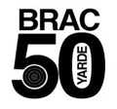
REGOLAMENTO
Premessa
In merito alla competizione denominata BR 50 YARDS (45,72 mt.), per tutto quanto non espressamente riportato nel presente elaborato, trovano applicazione le regole generali di gara relative alla disciplina BRAC Postal Match Italia.
Art.1 - Regole generali di partecipazione al Torneo
La competizione è aperta a tre categorie di armi: Unlimited B, Open e Diopter, le cui caratteristiche vengono successivamente descritte nell’Art. 6 nel presente documento.
Art. 2 - Articolazione della competizione
La competizione si articolerà in minimo 2 gare regionali di qualificazione ed una finale a confronto diretto sulla base del calendario riportato nell’allegato 2 al presente documento.
Le gare regionali di qualificazione si svolgeranno, presso Club, Associazioni, TSN la cui sede, preventivamente stabilita dagli stessi sodalizi, sarà comunicata all’ Ente Organizzatore. Ogni regione (o zona) verrà gestita da un Coordinatore locale che avrà il compito di organizzare le varie sessioni regionali prestabilite e di gestirne lo svolgimento agendo, in qualità di referente, in stretto coordinamento con l’Ente Organizzatore mentre la finale, che sarà a confronto diretto, si terrà presso una località preventivamente stabilita dall'Ente organizzatore.
Alle gare di BRAC BR 50 Yards possono partecipare tutti i tiratori in maggiore età che abbiano regolarmente proceduto alla propria iscrizione alla competizione attraverso i coordinatori di AREA ( Nord, Centro, Sud)
2.1 Prima fase
Gare Regionali (qualificazione)
ogni concorrente:
- potrà partecipare, in ciascuna delle tre categorie previste dalla disciplina
- Il punteggio ottenuto sarà la somma dei due bersagli prodotti in ognuna delle due gare necessarie per la qualificazione
- dovrà produrre i propri bersagli in uno spazio aperto “outdoor” posizionandoli a 50 yards.
- per ogni bersaglio avrà a disposizione un tempo di tiro pari a 15 minuti.
- ai fini della qualificazione alla finale di confronto diretto, dovrà produrre almeno due risultati in due differenti sessioni di tiro regionali.
I risultati delle varie sessioni regionali dovranno pervenire tutti all’Ente organizzatore che stilerà una graduatoria provvisoria di accesso alla parte finale del torneo.

2.2 Seconda fase - Finale a confronto diretto
Gara finale (eliminatoria e “Super shooter”)
L’accesso dei concorrenti alla finale in base alla suddetta graduatoria provvisoria, si articolerá come segue:
- l’Ente Organizzatore, basandosi sui risultati ottenuti durante la fase regionale della competizione, prenderà a riferimento la somma dei migliori due punteggi prodotti da ogni partecipante nelle varie specialità previste, la somma di questi due risultati stabilirà i livelli di accesso dei concorrenti alla finale a confronto diretto.
I concorrenti iscritti alla competizione avranno pertanto facoltà di partecipare a tutte o parte delle gare di qualificazione regionali previste dalla competizione considerando, tuttavia, che, per l’ammissione alla finale a scontro diretto, dovranno produrre almeno i risultati di due gare, pena l’esclusione dalla competizione stessa.
La finale a confronto diretto si svolgerà sotto il controllo di una Giuria di Gara composta da un Team di componenti dell’Ente Organizzatore. Composizione e compiti della Giuria di Gara sono riportati nell’Allegato 6 al presente documento
La finale a confronto diretto, per ogni categoria, si svolgerà al termine delle gare regionali di qualificazione, prevederà l'accesso di 12 concorrenti per categoria e si articolerà, come segue:
- i concorrenti qualificati dovranno produrre un bersaglio per ognuno dei due turni (manches) consecutivi di tiro necessari per accedere alla sfida finale “Super Shooter”;
- per ogni concorrente la somma dei punteggi ottenuti nei primi due turni di tiro della finale originerà una classifica provvisoria;
- per ognuna delle tre categorie, del torneo i primi sei qualificati per categoria si confronteranno direttamente producendo un unico bersaglio.
Per ogni categoria, il concorrente che avrà prodotto il migliore bersaglio si vedrà assegnato il titolo di “Campione 2015 BRAC BR 50 Yards
Ogni associazione o club che partecipi al BRAC BR 50 Yards con propri rappresentanti dovrà istituire al proprio interno la figura di un Coordinatore locale i cui compiti vengono delineati nel compendio organizzativo del torneo in allegato al presente documento.

Art. 3- Regole di sicurezza
Brac Italia, in qualità di Ente coordinatore, declina ogni propria responsabilità, di tipo diretto o indiretto, derivante da qualsiasi sorta di incidente che comporti obblighi di “Responsabilità Civile” (R.C.) che si verifichi durante lo svolgimento di qualsiasi competizione sportiva, attività di allenamento e istruzione al maneggio delle armi collegate ad ogni forma di evento da esso organizzato.
Tali obblighi di responsabilità si intendono esclusivamente a carico delle
Associazioni, Club, nuclei di tiratori o singoli tiratori che ospitano le suddette manifestazioni presso i loro spazi di tiro.

Ai fini della sicurezza di tutti i partecipanti alle compezioni che organizza, BRAC Italia suggerisce che le Associazioni, Cub, Nuclei di tiratori o Tiratori singoli provvedano in proprio alla stipula di una polizza di copertura assicurativa di tipo R.C. che contempli almeno le seguenti voci:
- garanzia a copertura R. C. personale degli iscritti e dei Dirigenti ove questi espletino le mansioni, a titolo esemplificativo e non esaustivo, di Commissario di Tiro, Istruttore di Tiro e Direttore di Tiro, nonché Ufficiali di Gare o Giudici di Gare anche durante lo svolgimento di manifestazioni sportive e attività di istruzione al maneggio delle armi;
- garanzia a copertura R.C. estesa ai tiratori non appartenenti alle Associazioni , Club, Nuclei o non iscritti agli stessi sodalizi purchè, regolarmente e debitamente ammessi all’esercizio al tiro negli spazi di rispettiva pertinenza delle stesse Associazioni. Club, nuclei di tiratori , compresi i minorenni non iscritti al tiro sotto il diretto controllo dei maggiorenni responsabili, per danni causati, a se stessi ed a terzi, da fatto proprio o dalle persone addette all’esercizio del tiro a mezzo armi sportive e/o di libera vendita.

Si riportano di seguito le regole di sicurezza previste dal regolamento generale stabilito per le competizioni di Bench Rest Aria Compressa, significando che le regole stesse, istituite ai fini della salvaguardia dei tiratori in ambienti collettivi, a meno della figura del Direttore di tiro, necessaria per coordinare l’attività di più tiratori, trovano applicazione e debbono essere rispettate anche dai concorrenti iscritti come singoli partecipanti:
a) il trasporto dell'arma da e verso l'interno dei locali della località di tiro deve avvenire in custodia chiusa;
b) all'interno dello stand di tiro l'arma, se rimossa dalla custodia, dovrà essere movimentata scarica con bandierina blocca otturatore inserita e con la canna puntata in direzione di sicurezza;
c) In attesa della gara l'arma potrà essere appoggiata scarica nelle apposite rastrelliere, se disponibili;
d) durante la gara, l’arma non dovrà mai essere rimossa dalla sua posizione di appoggio sui rest, dovrà in ogni caso essere mantenuta con la canna direzionata verso le zone di tiro;
e) per motivi di sicurezza o di altro genere, il Direttore di Tiro potrà ordinare a tutti i tiratori di procedere a scaricare l’arma in qualsiasi momento;
g) al termine della gara l'arma non potrà essere rimossa dal rest se non dopo essersi accertati che la stessa sia scarica e con la bandierina blocca otturatore inserita;
h) il tiratore che debba abbandonare il tavolo di tiro nel corso della gara, anche se solo momentaneamente, dovrà essere stato autorizzato dal Direttore di Tiro e lasciare l'arma scarica sui rest con la bandierina blocca otturatore inserita ;
i) le armi e l'attrezzatura non possono essere rimosse dal tavolo prima del termine della gara, salvo autorizzazione del Direttore di Tiro.
l) per tutta la durata di ogni turno di tiro I concorrenti non possono abbandonare la propria postazione se non per comprovate cause contingenti ed, in ogni caso, previa autorizzazione da parte del Direttore di tiro
Ogni tiratore dovrà riferirsi al Direttore di tiro per ogni segnalazione, alzando la mano senza muoversi dalla propria postazione, lasciare la linea di tiro o disturbare la condotta della gara.
Art. 4 - Verifica conformità carabine
4.1. Commissione Armi
La valutazione/verifica circa la conformità delle armi utilizzabili per partecipare alle quattro categorie previste dal torneo, i cui elementi di dettaglio sono riportati al successivo Art. 10, viene demandata ad un’apposita Commissione Armi, istituita dall’Ente Organizzatore in modo permanente, presso Spazzavento Shooting Club.
Qualsiasi dubbio o perplessità circa la possibilità d’impiego di un arma in una specifica categoria del Postal Match, dovrà essere tempestivamente segnalato, tramite comunicazione scritta, alla suddetta Commissione che fornirà gli eventuali necessari elementi chiarificatori.
La comunicazione andrà inoltrata al seguente indirizzo di posta elettronica:
spazzaventofantoni@gmail.com.
La Commissione Armi formulerà il proprio parere inappellabile, fornendo eventuali necessari elementi chiarificatori.
La Commissione potrà decidere in qualsiasi momento, anche a torneo in corso, di inserire nell’“Elenco delle carabine ammesse” le armi per cui è stata fatta richiesta d’impiego e che hanno ottenuto parere favorevole.
4.2. Controllo cronografico
Il Benchrest Postal Match prevede che i concorrenti debbano sottoporre le proprie carabine al controllo cronografico della velocità di uscita del pallino con lo scopo di verificare la rispondenza dell’arma ai requisiti della competizione. Per verificare l’esatta potenza delle armi si dovranno impiegare pallini di calibro 4,50 e peso 0,69 (pallino H&N Barracuda Match) per quelle di potenza 16 Joules, pallini di cal. 5,50 e peso 1,03 (pallino JSB Exact.Jumbo Diabolo) per quelle di potenza uguale o superiore ai 16 Joules.
Durante le operazioni di controllo cronografico le carabine dovranno presentare una pressione interna pari a 150/200 Bar.
La V0 corrispondente a 16 J con il pallino cal. 4,50 a riferimento è di 217,4 m/s., mentre la velocità consentita in gara sarà di 217 m/s, cui sarà aggiunta una tolleranza di misurazione del 2 % che porterà la velocità ammessa a 221,3 m/s.
La V0 corrispondente a 16 J con il pallino cal. 5,50 a riferimento è di 174 m/s., la velocità consentita in gara sarà di 174 m/s, cui sarà aggiunta una tolleranza di misurazione del 2 % che porterà la velocità ammessa a 177,5 m/s.
La V0 corrispondente a 27 J con il pallino cal. 4,50 a riferimento è di 280,1 m/s., mentre la velocità max consentita in gara sarà di 280 m/s, cui sarà aggiunta una tolleranza di misurazione del 2 % che porterà la velocità ammessa a 285,6 m/s.
La V0 corrispondente a 27 J con il pallino cal. 5,5 di riferimento è di 225,2 m/s., mentre la velocità max consentita in gara sarà di 225 m/s, cui sarà aggiunta una tolleranza di misurazione del 2 % che porterà la velocità ammessa a 230 m/s.
La verifica si eseguirà su un massimo di 3 tiri, il primo che rientra nella velocità ammessa, comporta il superamento della prova.
Nel caso in cui si accerti la non regolarità dell’arma, viene concessa la possibilità di intervento sull’arma stessa per portarla entro i limiti di velocità consentiti, purché ciò avvenga entro i termini di inizio della gara. Nel caso non sia possibile portare l’arma entro le velocità ammesse, il concorrente non potrà partecipare alla gara stessa.
E’ norma che, prima dell’inizio di ogni competizione, sia questa riferita ad una gara regionale, cioè su un assieme di più sessioni di tiro presso i vari sodalizi che parteciperanno, sia riferita alla gara finale, tutte le armi impiegate dai concorrenti siano sottoposte da un’apposita Commissione di Gara, a controllo cronografico per verificarne la conformità. Per la finale, la Commissione che provvederà agli accertamenti, apporrà, al termine dei controlli, un contrassegno di conformità sulla carabina oggetto di verifica. Tale contrassegno dovrà essere mantenuto sull’arma impiegata per tutta la sua durata.

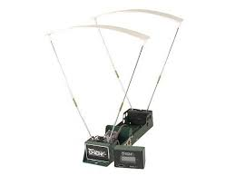

Art. 5 - Dettagli tecnici delle attrezzature accessorie ammesse in gara
5.1. TAVOLO/(Bench)
I concorrenti dovranno disporre di un tavolo solido e di struttura rigida, costruito in modo tale da permettere una seduta stabile e confortevole. Lo standard ideale è rappresentato dal tavolo da B.R. Cicognani. Il tavolo è fornito dall’organizzazione.
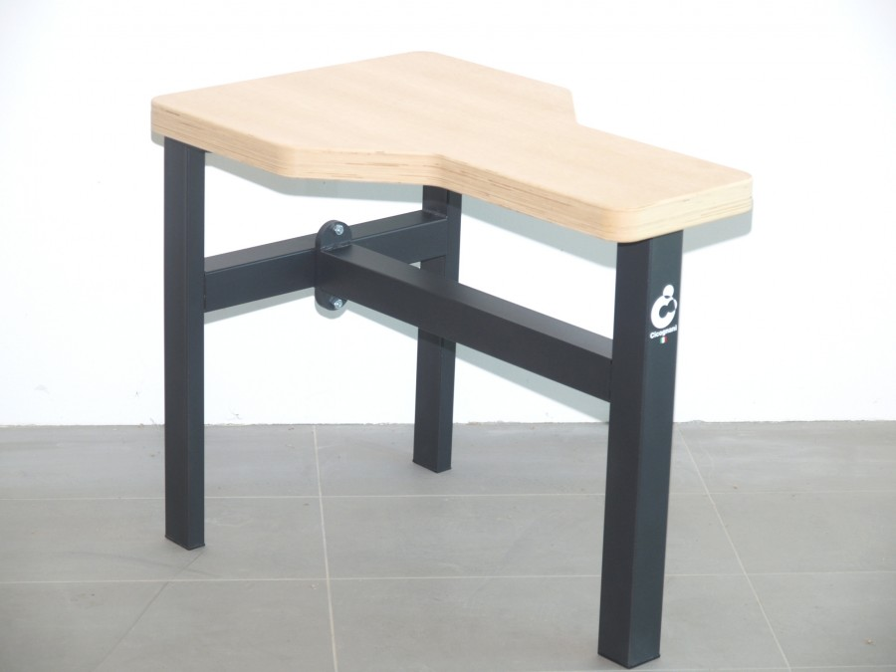

5.2.SUPPORTI / (Rests)
Regole di categoria
5.2.1. Categorie Unlimited “B”, Open
Per le suddette categorie è’ ammesso l’impiego di due supporti (rest), uno anteriore ed uno posteriore.
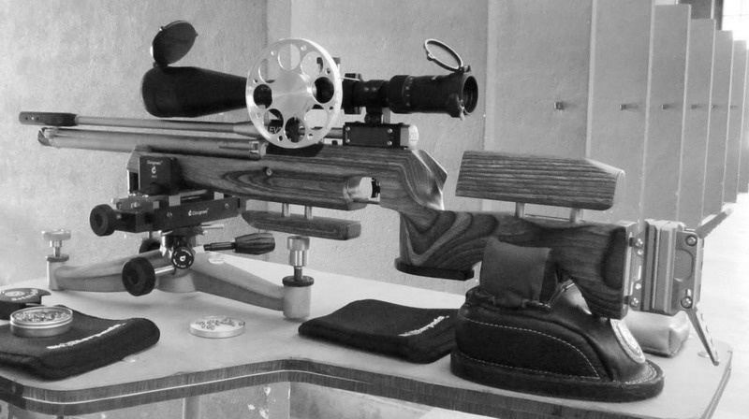
Il concorrente ha facoltà di impiegare:
- entrambi i supporti (rest anteriore /posteriore);
- esclusivamente il supporto anteriore:
- un supporto anteriore solidale con la propria carabina quale il bipiede,
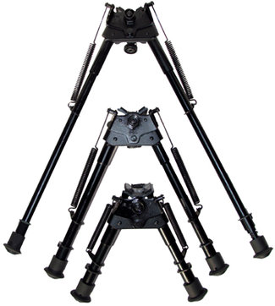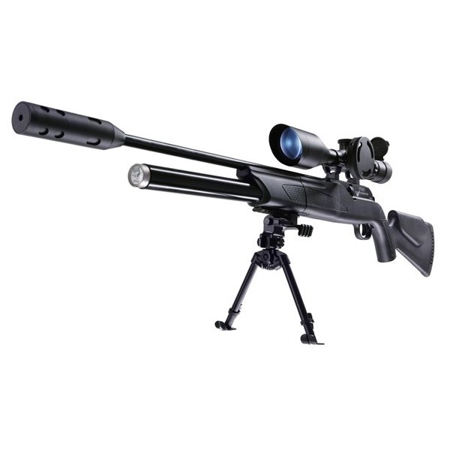
5.2.2. Categorie Diopter
Per la categoria Diopter è ammesso unicamente l’impiego di un supporto (rest) anteriore con esclusione di supporti solidali con la carabina, il bipode è pertanto vietato. Alla finale tutti i rest per questa categoria saranno forniti dall’organizzazione ( Caldwell con cuscino n° 2)
Il cuscino del rest anteriore non deve essere piatto ma di forma curva per permettere il “canting” dell’arma.
Il tiratore dovrà sostenere (imbracciando) la parte posteriore della carabina, quest’ultima non deve avere alcun contatto fisico con il banco di tiro.
Il tiro si effettua nella posizione da seduti, con carabina appoggiata soltanto anteriormente sul rest.
La parte posteriore della carabina non può essere appoggiata direttamente sul banco, ma deve essere visibilmente sostenuta dalla mano o dal braccio del tiartore senza interposizione di materiali di alcun genere; con carabina appoggiata anteriormente sul rest e posteriormente sul bancone, l’allineamento del sistema di mira ( diottra- tunnel)non deve mai inquadrare il bersaglio di gara.

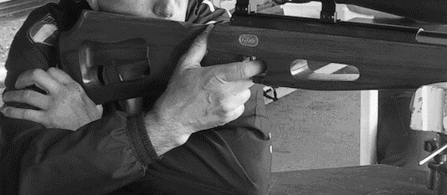
5.2.3. Regole generali, applicabili a tutte le categorie
Il supporto o rest anteriore non ha restrizioni in termini di materiale ed architettura dei dispositivi di regolazione, eccettuato che deve essere dotato di un appoggio in pelle o panno (tessuto o non tessuto) destinato ad accogliere la parte anteriore della calciatura dell’arma. Questo deve essere riempito con materiale granulare inerte non metallico e risultare deformabile al tatto. La superficie dell’appoggio in pelle o panno può portare punti di cucitura ma sotto di essa non devono essere inglobati o fissati corpi estranei di irrigidimento come stecche,tondini o elementi simili
Di seguito alcuni esempi di rest anteriori:
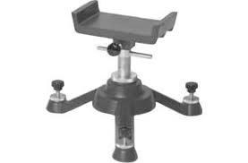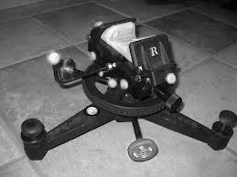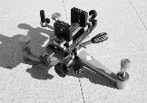
Il supporto o rest posteriore, che non può avere alcun dispositivo di regolazione, deve essere realizzato totalmente in pelle o panno (tessuto o non tessuto) e costituire un idoneo appoggio destinato ad accogliere la parte posteriore della calciatura dell’arma. Questo dovrà essere riempito con materiale granulare inerte non metallico e risultare deformabile al tatto. La sua sagoma non deve superare in altezza il profilo della calciatura nella zona dove essa vi si appoggia. La superficie dell’appoggio in pelle o panno può portare punti di cucitura ma sotto di essa non devono essere inglobati o fissati corpi estranei di irrigidimento come stecche, tondini o elementi simili.
I rest non possono essere collegati o fissati fra di loro, al tavolo od all’arma. Essi devono essere direttamente appoggiati sul piano del tavolo, con le seguenti deroghe: sono ammessi spessori distanziali sotto il rest posteriore, purché privi di punte, adesivi o dispositivi di regolazione; sono ammesse punte coniche quali piedi di appoggio sul bancone del rest anteriore, purché la loro penetrazione dentro di esso non richieda sforzo per poi estrarle (effetto chiodo); è ammesso posizionare sotto il piede posteriore del rest anteriore una moneta, cuscinetto o dispositivo similare atto a facilitare la rotazione di tale piede per la regolazione verticale.
Di seguito alcuni esempi di rest posteriori:
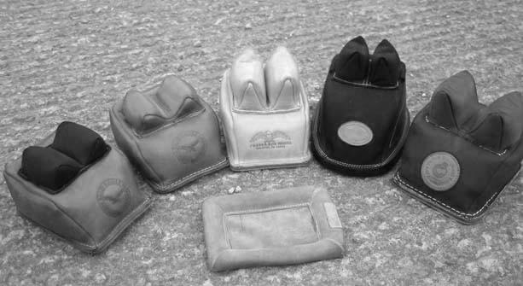
E’ vietato bloccare l’arma sul rest. Sollevando l’arma verso l’alto, questa deve risultare libera di muoversi verticalmente e totalmente svincolata dall’appoggio del rest. Non è consentito interporre alcun elemento fra appoggio del rest e calcio, eccezion fatta per talco o polveri similari, silicone liquido o fluidi similari.
Dispositivi segna vento (Wind Flags)
Nel corso delle sessioni mensili è possibile usufruire dell’ausilio di dispositivi segnavento che potranno essere posti lungo la linea di tiro prima dell’inizio della sessione stessa. Tali dispositivi saranno altresì presenti durante la finale testa a testa, messi a disposizione dall’ente organizzatore e/o dall’associazione/poligono ospite nei limiti delle loro disponibilità. Il concorrente ammesso alla finale può utilizzare, nel corso della gara, i propri dispositivi segnavento il cui allestimento sul campo verrà curato dal personale responsabile.
Di seguito alcuni esempi di dispositivi segnavento.
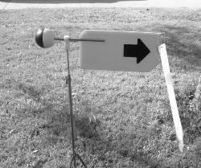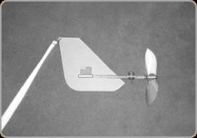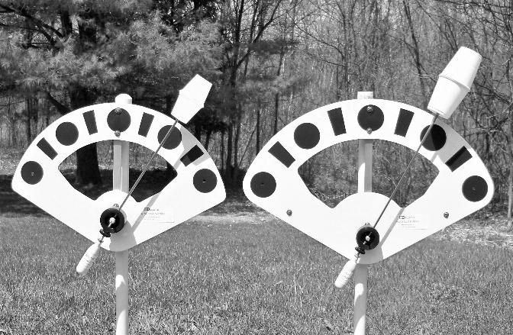
Spotting Scopes
E’ data facoltà ai concorrenti durante la competizione di utilizzare degli spotting scopes per prendere visione dei risultati di volta in volta conseguiti durante lo svolgimento delle sessioni di tiro. Il dispositivo avrà ingrandimenti liberi. L’impiego di tali dispositivi non autorizza tuttavia i concorrenti ad alzarsi dalla posizione assegnata per le operazioni di verifica

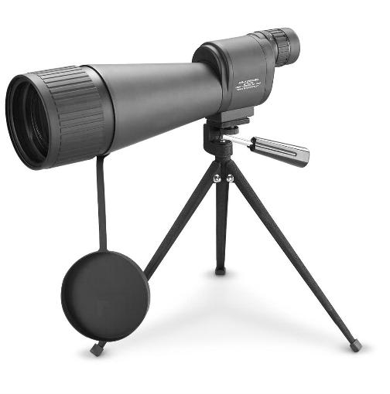

Art. 6 - Categorie armi ammesse

Per praticare la disciplina BRAC BR50 Yards sono consentite tutte quelle armi di tipo PCP-PCA-Springer, aventi sistema di scatto meccanico ad azionamento manuale diretto (è ammesso lo scatto elettronico). Sono consentite operazioni di tuning, di modifica della meccanica ma il paramano (o astina) , quando prevista nella categoria, non potrà essere più largo di 7,62 cm.
La presente disciplina prevede la suddivisione delle armi impiegate nelle tre specifiche categorie di seguito indicate:
6.1 Unlimited B : L’ottica presenterà ingrandimenti liberi. La potenza di queste armi non potrà essere superiore a 16 Joules.

6.2 Open : L’ottica presenterà ingrandimenti liberi. La potenza di queste armi non potrà essere superiore a 27 Joules.

6.3 Diopter : Non è consentita alcuna modifica alla meccanica dell’arma a meno di sostituzioni di particolari dell’arma stessa provenienti da catalogo originale della ditta di produzione. E' consentita la accuratizzazione dello scatto. Per le sole carabine tipo caccia, nel caso non siano sprovviste di dispositivi porta tunnel, è consentita l’installazione di ascina anteriore non originale.
L'astina (paramano) dovrà mantenere forma e dimensioni classiche della calciatura di serie dell’arma, sia essa di tipo "Match" o "Caccia”.
Le astine piatte non sono ammesse se non di serie e dovranno essere rimosse se smontabili.
La potenza di queste armi non potrà essere superiore a 27 Joules.

Il sistema di mira dovrà essere costituito da diottra e tunnel.
Il sistema di mira potrà, inoltre, essere integrato da iridi regolabili, tunnel regolabili, filtri colorati per iridi e/o per tunnel. E', inoltre, consentito l'uso di una sola lente, esclusivamente di tipo correttivo della vista, applicabile direttamente alla diottra o, in alternativa, al tunnel.

Per tutte le armi di tipo PCP durante le fasi di tiro non è consentito l'uso di bombole separate.
6.4 Calibri consentiti
Per le tre categorie previste dalla disciplina è consentito l'impiego dei calibri
4,5 [.177] 5,5 [.22]

Art. 7 - Munizionamento
Può essere utilizzato ogni tipo di pallino in piombo di qualsiasi marca, forma, e peso, purché strettamente commerciale.
Art. 8 - Bersagli di gara
Non sono ammessi tiri sul bersaglio al di fuori delle due aree previste (prova – gara). Qualsiasi altro tiro effettuato al di fuori di queste due aree definite implicherà 1 punto di penalizzazione per il concorrente, per ogni tiro effettuato.
Tutti i bersagli dovranno essere conservati fino al termine della competizione che avverrà con la gara finale testa a testa, tenendoli disponibili per ogni controllo richiesto dall’ente organizzatore.
I bersagli descritti nel presente regolamento , con il dettaglio di una loro visuale, vengono illustrati a solo titolo indicativo, sono disponibili nelle esatte dimensioni (A3) in formato pdf, sugli spazi web dell’Ente Organizzatore (Spazzavento SC e BRAC Italia). I concorrenti e le associazioni partecipanti alla competizione possono scaricarlo gratuitamente. Per la competizione finale i bersagli saranno forniti direttamente dall’Ente Organizzatore o dall’associazione ospite.
8.1 Bersaglio Unlimited “B” - Open
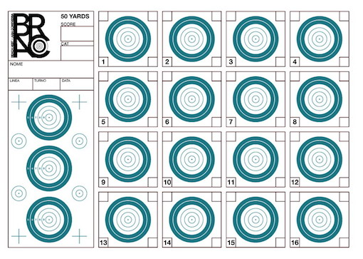
Come da modello sopra riportato, il bersaglio di gara per le categorie Unlimited B ed Open, è composto da 16 visuali + 3 visuali di prova per un totale massimo di 160 punti più 16X .
la dimensione di stampa del cartello deve mantenere lo standard A3.
- Visuale singola:
di seguito le dimensioni della visuale singola del bersaglio:
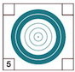
10 > 8,5 mm.
9 > 17,3 mm.
8 > 26,5 mm.
7 > 36,1 mm.
6 > 44 mm.
5 > 53,5 mm.
(sight) (Dimensioni degli anelli)
Il concorrente potrà effettuare un numero illimitato di tiri sulle 3 visuali di prova mentre sulle 16 visuali di gara sarà consentito un solo tiro. Il tempo di produzione del bersaglio da parte del concorrente è pari a 15 minuti.
8.1.1 Determinazione dei punteggi Unlimited “B” - Open
Tutti i colpi che non possono essere assegnati ad occhio nudo devono essere punteggiati con l’apposito calibro (.22) descritto nel precedente Art. 12 e marcati con la lettera “P”. I bersagli non possono essere ricalibrati.
- Mouche:
un colpo che centra il minuscolo cerchio bianco, stampato al centro della visuale e corrispondente al 10, obliterando completamente l’anello che lo delimita è denominato “mouche” e viene conteggiato come 10 con l’aggiunta del simbolo (X). Ad una verifica attraverso calibro a perno, la flangia del calibro stesso dovrà evidenziare l’obliterazione completa dell’anello.
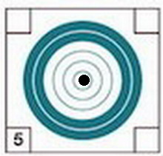
(il foro oblitera completamente il cerchio del dieci - il punto è 10X)
- Miglior punto:
per ogni visuale del bersaglio si utilizza il metodo del “miglior punto”. Se il foro tocca l’anello che delimita lo spazio del punteggio migliore, verrà assegnato quest’ultimo.
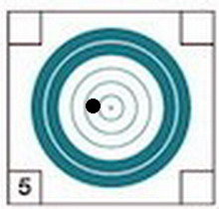
(il foro sfiora l’anello del 10 il punto è 10)
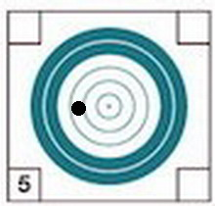
(il foro è posiozionato tra l’otto ed il nove il punto è 9).

- Punto nel riquadro della visuale:
ogni colpo che tocchi una visuale del bersaglio all’interno del suo riquadro (box) mancando il suo anello più esterno è conteggiato 4 punti.
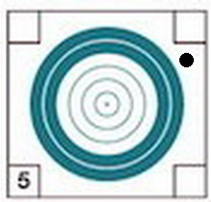
(il foro è nella visuale ma fuori dei cerchi - il punto è 4)
- Tiro multiplo su una visuale:
in caso di colpo multiplo su una visuale del bersaglio viene conteggiato il più basso ed applicato 1 punto di penalità.
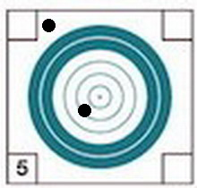
(due fori su una visuale - il 9 si invalida ed al più basso [4] viene decurtato 1 - il punto è 3 )
- Tiro tra due visuali:
In caso di colpo tra i riquadri di due visuali adiacenti (in orizzontale o verticale), il colpo verrà conteggiato nella visuale sulla quale insiste la maggioranza del foro; quest’ultima verrà considerata come colpita.
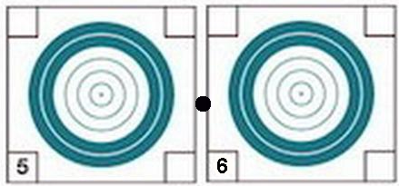
(tiro tra visuali 5 e 6 il foro insiste su visuale 6 - La visuale 5 resta libera per il tiro, la 6 viene conteggiata 4 punti)
In questo caso specifico, la restante visuale, se già obliterata da un colpo precedentemente tirato, manterrà il proprio punteggio
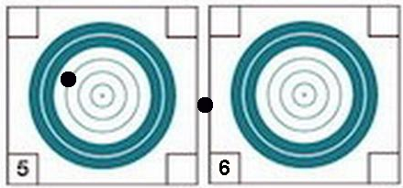
(la visuale 5 è già tirata il punto è 8 - il tiro tra le visuali insiste sulla visuale 6, il punto della visuale 6 è 4)
- Tiro incrociato:
se il primo tiro colpisce non intenzionalmente un bersaglio di gara differente da quello assegnato, il direttore di gara deve essere informato prima che il concorrente effettui il tiro successivo. Il direttore procederà al controllo e registrerà l’evento. Non sono previste penalità per questo evento.

- Primo 10 mancato First target missing (FTM):
ogni cartello sarà punteggiato per determinare il FTM.
Il conteggio dei risultati verrà effettuato su tutte le visuali che compongono il bersaglio in ordine crescente, la prima, sulla quale non viene totalizzato un 10, sarà registrata come FTM.
- Prima mouche mancata (FXM):
se su tutte le visuali del bersaglio vengono totalizzati dei 10 (punteggio 160), si controllano le visuali stesse in ordine crescente, Il primo risultato che non è una mouche viene registrato come FXM.
8.2 Bersaglio Diopter
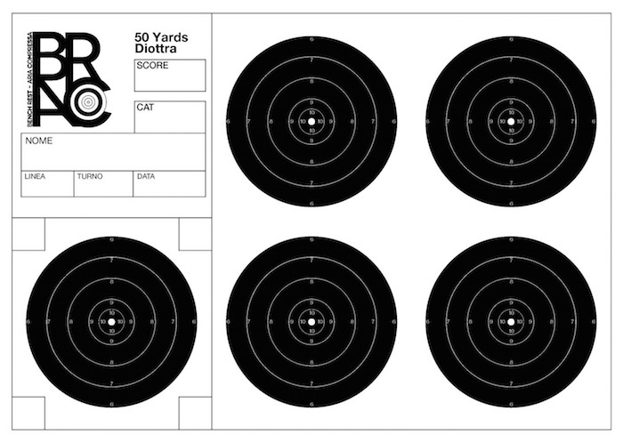
Come da modello sopra riportato, il bersaglio di gara per la categorie Diopter, è composto da 4 visuali + 1 visuale di prova per un totale massimo di 160 punti più 16X.
la dimensione di stampa del cartello deve mantenere lo standard A3.
- Visuale singola:
di seguito le dimensioni della visuale singola del bersaglio:
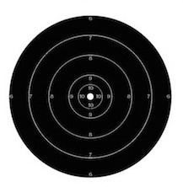
Mouche 0,45 cm
10 1,7 cm
9 3,1 cm
8 6 cm
7 8,9 cm
6 11,7 cm 11111,56

(dimensioni degli anelli)
Il concorrente potrà effettuare un numero illimitato di tiri sulla visuale di prova mentre sulle 16 visuali di gara saranno consentiti cinque tiri per visuale Il tempo di produzione del bersaglio da parte del concorrente è pari a 15 minuti.
8.2.1 Determinazione dei punteggi Diopter
Tutti i colpi che non possono essere assegnati ad occhio nudo devono essere punteggiati con l’apposito calibro (.22) descritto nel precedente Art. 12 e marcati con la lettera “P”. I bersagli non possono essere ricalibrati.
Sulle quattro visuali di gara, il bersaglio Diopter prevede un massimo di cinque tiri per visuale, per un totale di 20 colpi.
- Conteggio delle visuali:
Ai fini del conteggio del risultato, verranno considerati i quattro migliori tiri per visuale effettuati dal concorrente per un totale massimo di 160 punti (16X)
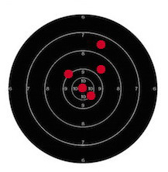
(il punto più basso sul bersaglio [7] viene scartato, il totale pertanto sarà pari a:10X + 10 + 9 + 8, il punteggio ottenuto sulla visuale è pari a 37,01)
- Mouche:
un colpo che tocca il minuscolo cerchio bianco, stampato al centro della visuale, è denominato “mouche” e viene conteggiato come 10 con l’aggiunta del simbolo (X)
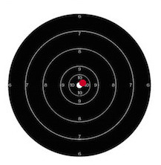
(il foro tocca il cerchio bianco all'interno del 10 - il punto è 10X)
- Miglior punto:
per ogni visuale del bersaglio si utilizza il metodo del “miglior punto”. Se il foro tocca l’anello che delimita lo spazio del punteggio migliore, verrà assegnato quest’ultimo.
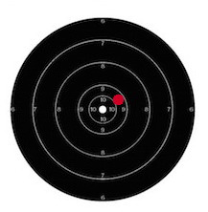
(il foro sfiora l’anello del dieci, il punto è 10)
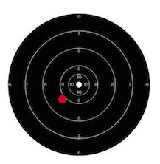
(il foro è tra l’otto ed il nove ma sfiora il cerchio del nove, il punto è 9).

8.2.1.a Tiri interni alle visuali
- Tiro mancante:
ogni tiro mancante sulle visuali rispetto ai venti previsti implicherà la penalizzazione di -1 punto sul risultato totale del bersaglio.
Nel caso in cui su una visuale ci siano solo 4 colpi distinguibili, il punteggio assegnato sarà la somma dei medesimi - 1 punto

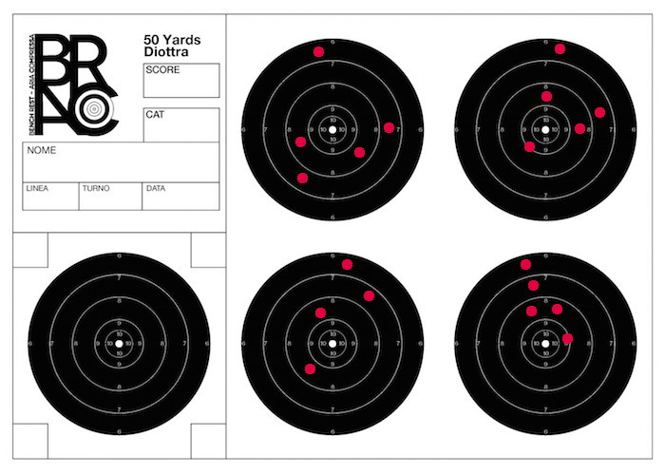
(i tiri previsti sono venti - sul bersaglio se ne distinguono 19. Prima visuale [6/7/8/8/7]=30 Seconda visuale [6/7/8/8/9]=32 Terza visuale, quattro tiri [6/7/8/8]>29 – 1= 28 Quarta visuale [6/7/8/8/9]=32. Il punteggio ottenuto sulla visuale è pari a 122)
- Tiro eccedente:
Ogni tiro eccedente, rispetto ai cinque previsti effettuato su una singola visuale , implicherà, nel conteggio del risultato, l’eliminazione del valore più alto e del valore più basso ottenuti e l’aggiunta di una penalizzazione di -1 punto
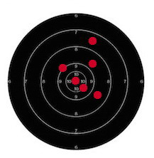
(il punto più basso sul bersaglio (7) viene scartato, Il punto più alto (10X) viene scartato, il totale pari 10 + 9 + 8 + 8 (34) viene decurtato di 1 punto. il punteggio ottenuto sulla visuale è pertanto pari a 33)

8.2.1.b - Tiri esterni alle visuali
- Tiro esterno oltre i 20 consentiti:

ogni colpo oltre i venti previsti, che sia esterno alle visuali implicherà la penalizzazione di -1 punto.

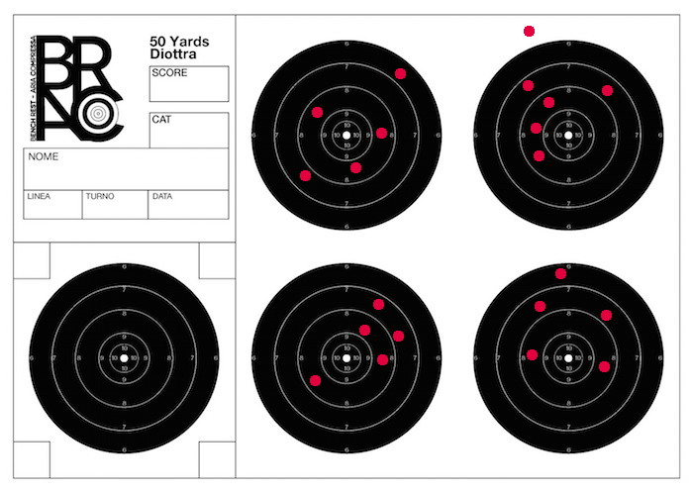
(prima visuale [6/8/8/8/7]=31 Seconda visuale [7/7/8/8/8]=31 Terza visuale [8/8/8/7/7]=31 Quarta visuale[6/7/7/8/8]=31 Un tiro in più fuori visuale, viene decurtato un punto. Il punteggio ottenuto sul bersaglio è pertanto pari a 123 – 1= 122)

- Tiro esterno entro i 20 consentiti

nel caso in cui fosse il 5° colpo di una visuale il suo valore sarà 4. In questo caso una delle visuali deve contenere solo quattro colpi

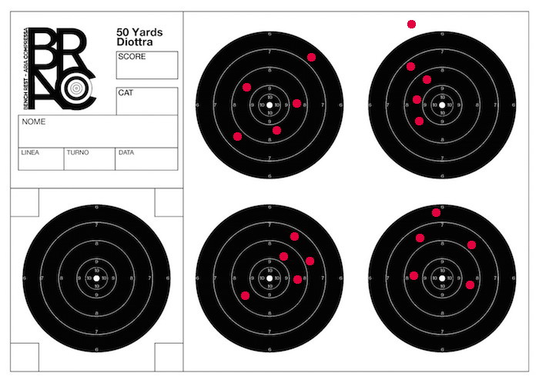
prima visuale [6/8/8/8/7]=31 Seconda visuale, quattro colpi [7/8/8/8/4]=31 Terza visuale [8/8/8/7/7]=31 Quarta visuale [6/7/7/8/8]=31 Un tiro fuori visuale ma considerato come mancato nella seconda visuale che si vede aggiunto un 4 Il punteggio ottenuto sul bersaglio è pertanto pari a 123)

- Tiro incrociato:
se il primo tiro colpisce non intenzionalmente un bersaglio di gara differente da quello assegnato, il direttore di gara deve essere informato prima che il concorrente effettui il tiro successivo. Il direttore procederà al controllo e registrerà l’evento. Non sono previste penalità per questo evento.
- Casi di parità di punteggio:
nel caso si riscontrasse parità di punteggi tra due o più bersagli si procederà ad una verifica delle rosate ottenute dai concorrenti sulle quattro visuali. acquisirà precedenza il bersaglio che presenterà la prima rosata più stretta e in caso sussistesse ulteriore parità, la valutazione interesserà tutte le quattro visuali. Acquisirà, quindi, precedenza il bersaglio che presenterà le quattro rosate più strette.
Art. 9 - Distanza di tiro
I bersagli di gara devono essere posizionati a 50 yards sulla "linea di tiro" con errore massimo ammesso di +/-10cm.
Art. 10 - Calibrazione di controllo (Verifica e determinazione dei risultati)
Per tutte le categorie di gara contemplate dal presente regolamento, la valutazione dei colpi sui bersagli non determinabili ad occhio nudo dovrà essere effettuata impiegando un calibro del tipo GEH 132 NLG C10 o similare da .22 (5,5).
Art. 11 - Cambio dell’arma e delle munizioni
E' ammesso il cambio del tipo di pallino in ogni momento della gara.
Nel caso in cui un’arma non fosse più in grado di funzionare durante la competizione il tiratore potrà chiedere al direttore di tiro di poter rientrare in un turno successivo qualora vi sia la possibilità .
Il Direttore di Tiro autorizzerà il cambio di arma con arma supposta della stessa categoria, riservandosi di decidere la convalida della sostituzione a fine gara, dopo aver verificato la potenza della carabina in sostituzione e la non riparabilità sul campo di quella oggetto della sostituzione.
.

Allegato 1
 | TORNEO BRAC BENCHREST BR 50 Yards  Modulo di iscrizione
  Data: | ___/___/______
  Area resid.

1 – Dati del partecipante
Nome: |  | Cognome:
Nick forum BRAC: |  | Telefono:
Email:
Indicazione Sodalizio di appartenenza:

2 – Categoria di appartenenza
Categoria: | O Unlimited B O Open O Diopter

3 – Dati Libertas, assicurazione e porto d'armi
N. tessera Libertas: |  | Scadenza:
Assicurazione
Assicurazione:
Numero Polizza: |  | Scadenza:
Porto d'armi
Tipo:
Numero: |  | Scadenza:

Con la presente:

- si autorizza la pubblicazione e l'uso delle immagini fotografiche inerenti l'evento sportivo (la posa e l'utilizzo delle immagini sono da considerarsi effettuate in forma del tutto gratuita);

- si solleva l'organizzazione da qualsiasi responsabilità diretta ed indiretta inerente danni a persone o cose durante l'attività agonistico-sportiva dell'evento, dichiarando di possedere idonea capacità di maneggio armi o attrezzi sportivi e di essere provvisti di certificazione medica idonea ed in corso di validità;

- si autorizza BRAC Italia al trattamento dei dati personali secondo quanto disposto dal D.lgs 196/2003
- si dichiara di aver preso visione del regolamento di gara e delle norme di sicurezza in esso contemplate.

Firma

Allegato 2

Calendario delle gare
La competizione prevede la produzione di almeno due risultati per ogni concorrente in ogni categoria,
La produzione dei bersagli dovrà avvenire entro i periodi stabiliti, presso le località concordate tra le associazioni e/o singoli partecipanti, il Coordinatore locale e l’Ente Organizzatore. Per ogni gara di qualificazione regionale è stabilita una data limite di presentazione dei risultati.
Tali date verranno rese note attraverso pubblicazione di un bando di gara dello specifico torneo che sarà pubblicato sul portale di BRAC Italia e sul relativo Forum.
Entro e non oltre tale data i risultati dovranno pervenire all’Ente Organizzatore per la determinazione della graduatoria, pena l’esclusione dei risultati della gara di qualificazione in questione dalla graduatoria stessa.
Allegato 3
Compiti del Coordinatore Locale
Il coordinatore Locale si identifica, in pratica con la figura del Direttore Di Gara
Di seguito le incombense per l’esecuzione delle quali il Coordinatore Locale potrà individuare dei collaboratori, all’interno della propria Associazione,
- gestione della squadra locale, incluse le iscrizioni, le eventuali quote di partecipazione, l’assegnazione dei turni di tiro, dei Servizi di Poligono,
- approntamento dei bersagli, dei materiali inerenti la gara, e dell’eventuale organizzazione logistica
- cura delle comunicazioni interne alla propria squadra e con l’Ente Organizzatore
4) controllo sullo svolgimento delle sessioni di ogni gara regionale per garantirne l’etica sportiva, la sicurezza a norma di legge e l’applicazione delle norme stabilite nel presente regolamento.
5) determinazione dei punteggi dei bersagli, predisposizione della classifica di ogni singola sessione della fase regionale e spedizione dei risultati all’ Ente Organizzatore entro i termini di scadenza che saranno stabiliti per per ognuna delle gare regionali previste dalla competizione.
5) invio, qualora richiesto dall’Organizzatore, della documentazione fotografica certificante il punteggio dei concorrenti della squadra di cui è responsabile. La qualità della foto dovrà essere tale da poter identificare il punteggio ottenuto. In alternativa il Coordinatore Locale potrà inviare all’Ente Organizzatore copia dei migliori bersagli riprodotta tramite scanner in formato pdf (dimensione A3).
Allegato 4

Soppresso
Allegato 5
Articolazione standard della sessione di tiro – Fase Regionale
Turni di tiro
Ognuna delle sessioni di tiro della fase regionale sarà ripartita in turni (manches) di tiro susseguenti per la produzione dei bersagli, da parte di ogni concorrente.
La durata di ogni turno sarà pari a 30 minuti.
Ogni turno comporterà la produzione, nell’arco dei primi 15 minuti, di un singolo bersaglio da parte di ogni tiratore.
I restanti 15 minuti verranno utilizzati per le operazioni di servizio poligono (spostamento dei tiratori dalle linee di tiro, sostituzione primo bersaglio con il successivo, ricarica dei serbatoi).
Per ogni turno il Direttore di tiro, sulla base di una griglia preventivamente predisposta, inviterà I concorrenti a prendere posto nelle linee loro assegnate in base alle rispettive posizioni.
Dinamica del turno
SOPPRESSO

Operazioni di servizio
SOPPRESSO

Punteggiatura
SOPPRESSO

Allegato 6
DIREZIONE DI GARA
La Direzione di Gara è composta come segue:
- Giuria di Gara, composta dal Presidente di Giuria, Direttore Controllo Armi ed Equipaggiamento, Direttore Controllo Punteggi e Classifiche, Componente Esterno non Tiratore, Presidente o Responsabile TSN
- Direttore di Gara, che sovrintende alla compilazione e diramazione del Programma di Gara, alla raccolta delle iscrizioni ed assegnazione dei turni di tiro, ai Servizi di Poligono, all’approntamento bersagli e materiali inerenti la gara, all’eventuale organizzazione logistica, all’esecuzione “per quanto di competenza” delle decisioni della Giuria di Gara, al ricevimento dei reclami per il loro inoltro alla Giuria di Gara, e, infine, ad ogni altra esigenza organizzativa della gara.
- Direttore Controllo Armi ed Equipaggiamento, che sovrintende al controllo delle armi ed accessori, al controllo degli equipaggiamenti ed accessori
- Direttore Controllo Punteggi e Classifiche, che sovrintende alla valutazione dei punteggi di gara, la compilazione delle schede di tiro, alla compilazione ed esposizione delle classifiche.
- Direttore di Tiro, che sovrintende al controllo di sicurezza ed organizzazione delle operazioni sulla linea di tiro, al posizionamento dei tiratori sui banconi assegnati, all’ispezione delle armi, dell’equipaggiamento e della posizione di tiro dei tiratori sul bancone, al pronunciamento dei Comandi di Gara, all’assistenza ai tiratori sulla linea di tiro, alla comunicazione provvisoria delle penalità derivanti dalla violazione del presente regolamento
Allegato 7
DIREZIONE DI TIRO
Allo scopo di assicurare che la gara venga condotta conformemente al regolamento, dal Direttore di tiro verranno utilizzati i seguenti ordini generali.
I concorrenti vengono chiamati alle postazioni di tiro 10 minuti prima per permettergli la messa a punto della carabina e dei rest. Tutte le armi debbono essere in sicurezza, i caricatori rimossi o gli otturatori aperti a seconda delle tipologie di arma.
1) Questa è la gara/sessione/turno n° xxx della competizione BRAC BR 50 Yards : Tiratori pronti!
2) I concorrenti sono pronti?
Qualora i concorrenti si trovino in difficoltà nella messa a punto della postazione o dell’arma, potranno richiedere al direttore di gara un periodo di tempo addizionale per completare il loro assetto (non più di tre minuti). Questa possibilità sarà concessa soltanto una volta per l’intero turno.
3) predisponetevi per caricare l’arma!
4) Avete quindici minuti a disposizione per completare questa prova: Iniziate a tirare! (Suono di inizio)
Nessun concorrente può alzarsi e lasciare la propria posizione nella linea di tiro assegnata fino a che l’intera competizione non sarà terminata. Nessun concorrente potrà accedere alla linea di tiro assegnata una volta partito il tempo a disposizione per la gara. Dovranno, pertanto, rinunciare alla sessione di tiro se sono in ritardo.
5) Dieci minuti!
6) Cinque minuti!
7) Trenta secondi!
8) cessate i tiri! (suono di fine gara). I concorrenti pongano in sicurezza la propria arma, rimuovano le proprie attrezzature e lascino libero il banco e la linea di tiro
Le armi vengono poste in sicurezza, tutte le attrezzature vengono rimosse dal tavolo, le armi vengono sistemate nelle custodie o sistemate sugli appositi rack.
Chiarimenti addizionali
a) L’arma non potrà essere caricata se non dopo l’ordine ricevuto dal Direttore di gara;
b) Il conteggio del tempo parte dal segnale di inizio del turno di tiro;
c) Il conteggio del tempo si conclude al segnale di fine turno di tiro;
d) Ogni colpo eseguito prima o dopo i segnali che delimitano il turno di tiro avrà come conseguenza la squalifica del concorrente che lo ha effettuato per l’intero turno.

Allegato 8

CONTESTAZIONI

In contraddittorio, circa le decisioni intraprese dal “Controllo Punteggi e Classifiche” o del “Direttore di Tiro”, è ammessa facoltà di contestazione, scritta o verbale, entro 30 minuti dall’atto dell’evento oggetto di contestazione. Il reclamo potrà essere effettuato soltanto previo esborso di un deposito cauzionale pari a €. 20 che sarà restituito in caso di favorevole accoglimento della contestazione da parte della Giuria Di Gara.
Quest’ultima analizzerà le motivazioni che hanno originato la contestazione presentata esprimendosi in merito entro tempi ragionevolmente brevi.
Qualora la contestazione non venga ritenuta accettabile la cauzione versata non verrà restituita.
Qualunque violazione al presente regolamento, riguardante in modo specifico le caratteristiche delle armi, delle munizioni, delle attrezzature e del loro uso in gara, nonché a quelle inerenti le Regole di Sicurezza e la disciplina comportamentale in gara, sarà punita, insindacabilmente dall’Ente Organizzatore con l’applicazione di una sanzione al concorrente che se ne rendesse responsabile.
Tale sanzione potrà comportare da un minimo di 10 punti di penalizzazione sui punteggi ottenuti in gara sino alla squalifica del concorrente dalla gara stessa.
I casi più gravi comporteranno la squalifica dall’intero evento.

